**PRESENTACION**

El tema Derecho a la Salud está dirigido a mis compañeros y profesores.

Por ello desarrollaré los siguientes puntos.

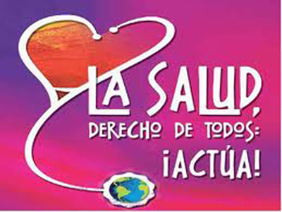

**DERECHO A LA SALUD**

La salud tiene una importancia vital para todos los seres humanos. Una persona con mala salud no podrá estudiar o trabajar adecuadamente y no podrá disfrutar completamente de su vida.

Por lo tanto, el derecho a la salud constituye un derecho fundamental de todos los seres humanos.

**PRINCIPALES CARACTERISTICAS DEL DERECHO A LA SALUD**:

La salud es un estado de completo bienestar físico, mental y social, y no consiste únicamente en la ausencia de enfermedad y discapacidad (“Constitución de la Organización Mundial de la Salud”, aprobada en 1946).

El Derecho a la Salud, por lo tanto, está estrechamente ligado a otros Derechos Humanos fundamentales y su materialización depende de la realización de estos otros, especialmente el Derecho al agua (que incluye el derecho al acceso al agua potable y al saneamiento adecuado) y el Derecho a la alimentación.

El Derecho a la Salud otorga a las personas el Derecho a acceder a los Servicios de cuidados médicos. Sin embargo el Derecho a la Salud no significa el Derecho a estar sano. El Derecho a tener buena Salud supondría que los países deberían asegurar una buena salud a todas las personas.

El Derecho a la Salud obliga al estado a garantizar a los ciudadanos la posibilidad de poder disfrutar del mejor estado de salud que sea posible. Esto significa que el estado de salud dependerá de cada y que el estado debe asegurar el mismo acceso a la atención médica al conjunto de su población.

De este modo, el Derecho a la Salud se divide en varios derechos específicos que los países deben asegurar:

* El Derecho a un sistema de protección de la salud.
* El Derecho a la prevención y a tratamientos preventivos para luchar contra la propagación de enfermedades.
* El Derecho al acceso a los medicamentos esenciales.
* La Promoción de la Salud materna e infantil.
* El Derecho al acceso de los servicios de la salud apropiados.
* Por último, la educación y la concientización sobre la salud.

**AREA:**

**ALUMNO:**

**GRADO:**

**PROFESOR:**

**IMPORTANCIA DE LA PREVENCION PARA LA SALUD DE LOS NIÑOS**

* La prevención tiene un papel esencial en la protección de la salud infantil. La educación para la salud y las vacunas permiten prevenir la propagación de las enfermedades infecciosas las vacunas son eficaces porque son poco costosas y permiten proteger a los niños contra el riesgo de muerte de las principales enfermedades infantiles (La tuberculosis, la difteria, el tétanos neonatal, la lepra, la poliomielitis, la tos ferina y el sarampión). A largo plazo, las vacunas pueden incluso acabar con una enfermedad a un determinado país.
* Con ayuda de una buena campaña de concientización, la vacunación de los niños puede reducir significativamente los riesgos de enfermedad. Así pues, la transmisión de información básica sobre la higiene, las necesidades nutricionales, etc. Así como la difusión de ilustraciones simplificadas para recordar las reglas elementales son procedimientos muy eficaces para informar a la población y mejorar su comportamiento en temas de salud.

**CONCLUSION**

* En conclusión el Derecho de la Salud nos ha presentado sus características y su importancia.

¡Gracias!

**TEMA: DERECHO A LA SALUD**

